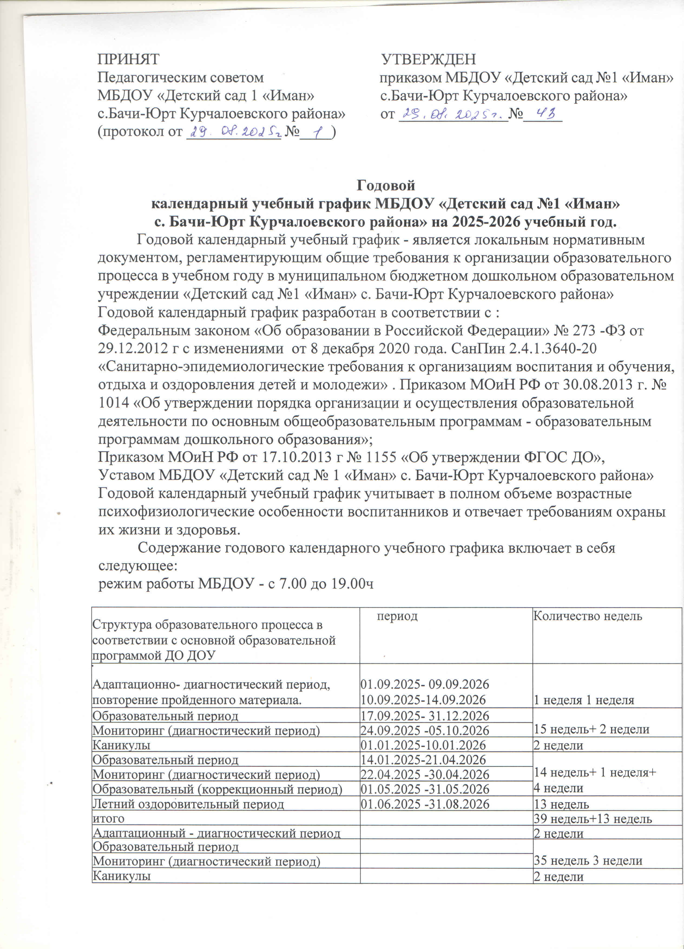
Адаптационно-диагностический период - это время привыкания детей к детскому саду, и время выявления исходного уровня развития детей.
Мониторинг (диагностический период)- время, когда педагоги выявляют уровень индивидуального развития детей, и составляют при необходимости индивидуальный маршрут образовательной работы для максимального раскрытия потенциала детской личности.
Учебно-коррекционный период - время корректировки уровней индивидуального развития детей по итогам диагностического периода.
учебный график, утверждаются приказом заведующей образовательного учреждения по согласованию с учредителем и доводятся до всех участников образовательного процесса.
1. Режим работы МБДОУ является следующим:
пятидневная рабочая неделя, выходные дни: суббота и воскресенье; праздничные дни
длительность работы МБДОУ: с 7.30-18.00

 | Продолжительность учебного года | Начало учебного года | 01.09.2025
 |  | Конец учебного года | 31.05.2026
 | Регламентирование образовательного процесса на учебный год:  Учебный год делится на три квартала:  I, II, III | I - осень | сентябрь, октябрь, ноябрь
 |  | II - зима | декабрь, январь, февраль
 |  | III - весна | март, апрель, май
 | Продолжительность учебной недели: | 5-ти дневная учебная неделя | Количество ООД в неделю
 | Продолжительность учебной недели: | Группа с 3 до 4 лет | 10 ООД
 | Продолжительность учебной недели: | Группа с 5 до 6 лет | 15 ООД
 | Регламентирование воспитательно образовательного процесса на день | Группы с 12 часовым пребыванием | С 7.00 до 19.00
 |  | В группах с 3 до 4 лет | занятия 2 по 15 минут
 |  | В группах с 5 до 6 лет | занятия 2-3 по 20-25мин

2.Культурно-досуговая деятельность.
№ | Мероприятие | Сроки
1 | День знаний | Сентябрь
2 | День Чеченской женщины | Сентябрь
3 | День воспитателя и всех дошкольных работников. | Сентябрь
4 | День рождения Р.А. Кадырова | Октябрь
5 | Праздник «Золотая осень» | Октябрь
6 | Праздник «День Матери» | Ноябрь
7 | Здравствуй новый год! | Декабрь
8 | День Защитника Отечества | Февраль
9 | День памяти и скорби. | Февраль
10 | Мамин праздник. 8 марта. | Март
11 | Мероприятия, посвященные Дню конституции ЧР | Март
12 | День здоровья (Всемирный День здоровья) | Апрель
13 | Утренник «День чеченского языка» | Апрель
14 | День Победы | Май
15 | День памяти и скорби | Май
16 | Выпускной бал

3. Количество и продолжительность ООД
группы | Циклы занятий | Количество занятий
младшая  группа | Познавательное развитие | 2
младшая  группа | - формирование целостной картины мира | 1
младшая  группа | - ФЭМП | 1
младшая  группа | - познавательно-исследовательская деятельность
младшая  группа | Речевое развитие | 1
младшая  группа | - речевое развитие | 1
младшая  группа | - чтение художественной литературы | Ежедневно в режиме дня
младшая  группа | - обучение грамоте
младшая  группа | Художественно-эстетическое
младшая  группа | - музыка | 2
младшая  группа | - рисование | 1
младшая  группа | - лепка/ аппликация | 1
младшая  группа | Физическое развитие | 3
младшая  группа | физкультура | 3
младшая  группа | Социально-коммуникативное развитие | Ежедневно в различных видах деятельности
младшая  группа | Итого занятий в день | 2
младшая  группа | Итого занятий в неделю | 10
младшая  группа | Длительность ООД | 15
младшая  группа | Длительность образовательной нагрузки в день | 30
младшая  группа | Длительность образовательной нагрузки в неделю | 1 час 50 мин

группы | Циклы занятий
группы | Циклы занятий | Количество занятий
Средняя  группа | Познавательное развитие | 2
Средняя  группа | - формирование целостной картины мира | 1
Средняя  группа | - ФЭМП | 1
Средняя  группа | - познавательно-исследовательская деятельность | Ежедневно в режиме дня
Средняя  группа | Речевое развитие | 1
Средняя  группа | - речевое развитие | 1
Средняя  группа | - чтение художественной литературы | Ежедневно в режиме дня
Средняя  группа | - обучение грамоте
Средняя  группа | Художественно-эстетическое | 4
Средняя  группа | - музыка | 2
Средняя  группа | - рисование | 1
Средняя  группа | - лепка/ аппликация | 1
Средняя  группа | Социально-коммуникативное развитие | Ежедневно в различных видах деятельности
Средняя  группа | Физическое развитие | 3
Средняя  группа | физкультура | 3
Средняя  группа | Итого занятий в день | 2
Средняя  группа | Итого занятий в неделю | 10
Средняя  группа | Длительность ООД | 20
Средняя  группа | Длительность образовательной нагрузки в день | 40
Средняя  группа | Длительность образовательной нагрузки в неделю | 3 час 20 мин

группы | Циклы занятий | Количество занятий
Старшая | Познавательное развитие | 3
группа | - формирование целостной картины мира | 1
 | - ФЭМП | 1
 | - познавательно-исследовательская деятельность | 1
 | Речевое развитие | 2
 | - речевое развитие | 2
 | - чтение художественной литературы | Ежедневно в режиме дня
 | - обучение грамоте
 | Художественно-эстетическое | 2
 | - музыка | 2
 | - рисование | 1
 | - лепка/аппликация | 1
 | Физическое развитие | 3
 | физкультура | 3
 | Социально-коммуникативное развитие | Ежедневно в различных видах деятельности
 | Итого занятий в день | 2-3
 | Итого занятий в неделю | 13
 | Длительность ООД | 20-25
 | Длительность образовательной нагрузки в неделю | 6 час 25 мин

Перерывы между ООД - 10 минут
5. ООД по физическому развитию. С детьми третьего года жизни ООД по физическому развитию (из основной образовательной программы) осуществляют со всей группой 3 р в неделю - в групповом помещении или в физкультурном зале. ООД по физическому развитию (из основной образовательной программы) для детей в возрасте от 3 до 7 лет организуются не менее 3 раз в неделю. Длительность ООД по физическому развитию зависит от возраста детей и составляет:
- в младшей группе - 15 мин., в старшей группе - 25 мин. круглогодично организовываются ООД по физическому развитию детей на открытом воздухе. Их проводят только при отсутствии у детей медицинских противопоказаний и наличии у детей спортивной одежды, соответствующей погодным условиям. В теплое время года при благоприятных метеорологических условиях непосредственно образовательную деятельность по физическому развитию организовываются на открытом воздухе.
Утренняя прогулка проводится в зависимости от погодных условий.

7. Сроки проведения каникул

Структура образовательного процесса в соответствии с основной образовательной программой ДОУ | сроки | Количество недель
Зимние каникулы | 01.01.2026-10.01.2026 | 2 недели
Летний оздоровительный период (ЛОП) | 01.06.2026-31.08.2026 | 3 летних месяца

